Домоводство 9 класс 08.05.2020

Домашняя работа.

**1. Рассмотрите изображенные предметы и запомните.**

**Документы необходимые для поступления на работу:**

Пенсионное свидетельство Паспорт Аттестат

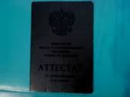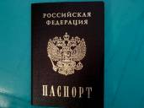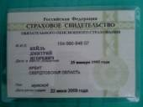

**Медицинская справка**

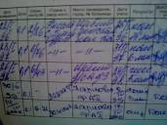**Медицинский полис**

|  |
| --- |
| **….**  **….**  **Заявление**  .............................................  …………………………….  ……. …… |

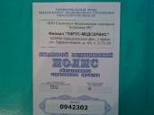

|  |
| --- |
| **Автобиография**  ………………………………  ……………………………..  ………………………………  ………………………………  ………………………………..  ………………………………  ……………………………….  ……. ….. |

|  |
| --- |
| **Анкета**  **. ………………………**  **. ....... . …. .. ………..**  **. ….. … …. …. ….. ….**  **. .. … … … ………….**  **. ……………………..** |

**2. Какие документы необходимы для поступления на работу несовершеннолетнему?**

**3. Какие условия труда подходят для несовершеннолетнего работника?**